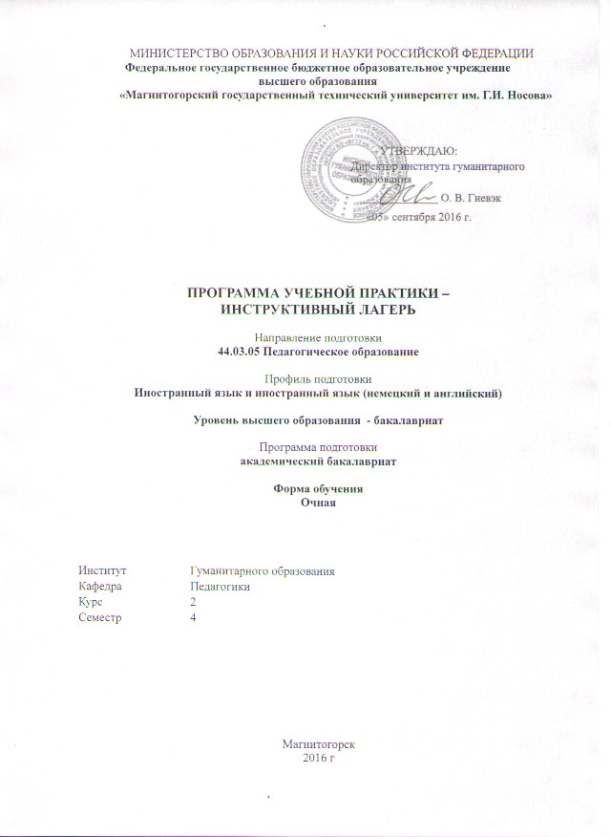

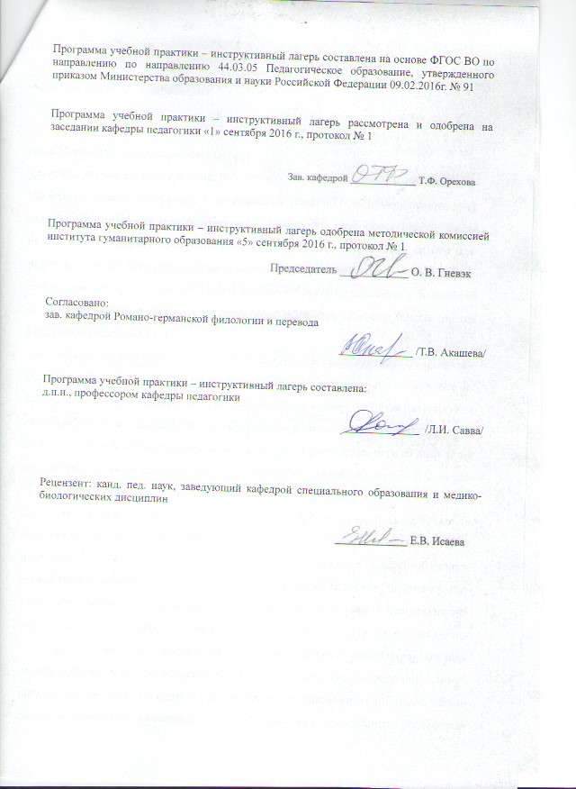

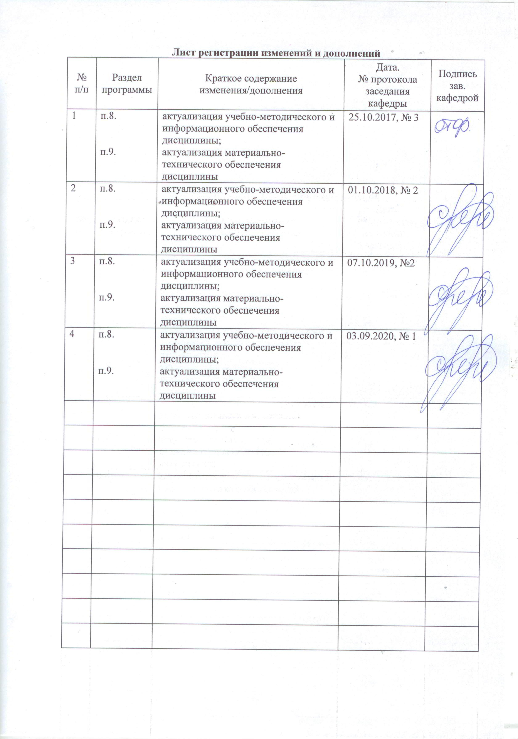

**1 Цели учебной практики – инструктивный лагерь**

Целями Учебная практика – инструктивный лагерь по направлению подготовки 44.03.05 Педагогическое образование являются приобретение практического опыта организации воспитательной работы с детьми школьного возраста на базе детских оздоровительных центров.

**2 Задачи учебной практики – инструктивный лагерь**

Задачами учебной практики – инструктивный лагерь являются:

1. закрепление, углубление и применение на практике теоретических знаний по психологии и педагогике;
2. изучение особенностей планирования и организации воспитательной работы в детских оздоровительных центрах в ходе летних каникул,
3. овладение способами целеполагания и навыками составления сценариев воспитательных дел по разным направлениям в масштабах оздоровительного центра и отряда,
4. овладение навыками использования разнообразных форм и средств воспитания с учётом возраста воспитанников и особенностей летнего отдыха детей;
5. овладение умениями пользоваться педагогической, методической литературой, периодическими изданиями при подготовке и проведении воспитательных мероприятий с детьми разного возраста;
6. овладение умениями строить диалог с детьми, подростками и другими субъектами воспитательного процесса, в т. ч воспитателями и родителями,
7. овладение умениями и навыками прогнозировать результаты педагогических взаимодействий и анализировать полученные результаты проведенных воспитательных дел.

**3 Место Учебной практики – инструктивный лагерь в структуре образовательной программы**

Для прохождения Учебной практики – инструктивный лагерь необходимы **знания, умения и владения,** сформированные в результате изучения: «Педагогики», «Психологии», «Возрастная анатомия, физиология и гигиена»

Знания, умения и навыки, полученные при изучении данной дисциплины, будут необходимы для Производственной педагогической практики.

**4 Место проведения практики**

Учебная практика – инструктивный лагерь проводится на базе МГТУ.

Способ проведения Учебной практики – инструктивный лагерь: стационарная.

Учебная – инструктивный лагерь практика осуществляется непрерывно.

# 4 Компетенции обучающегося, формируемые в результате освоения дисциплины и планируемые результаты обучения

Учебная практика «Инструктивный лагерь» формирует следующие общекультурные и профессиональные компетенции:

| Структурный  элемент  компетенции | Планируемые результаты обучения |
| --- | --- |
| **ОПК-2 способность осуществлять обучение, воспитание и развитие с учетом социальных, возрастных, психофизических и индивидуальных особенностей, в том числе особых образовательных потребностей обучающихся** | |
| Знать | * *сущность и разновидности социальных, возрастных, психофизических и индивидуальных особенностей обучающихся* * *назначение и особенности реализации методов, технологий и средств обучения, воспитания и развития с учетом индивидуальных особенностей и особых образовательных потребностей обучающихся* |
| Уметь | * *использовать психолого-педагогические методики изучения* * *индивидуальных особенностей ребенка;* * *проанализировать педагогические действия и особенности образовательной среды с точки зрения учета возрастных и индивидуальных особенностей обучающихся* * *проектировать процессы обучения, воспитания и развития с учетом индивидуальных особенностей и особых образовательных потребностей обучающихся* |
| Владеть | * *практическими навыками проектирования и осуществления обучения, воспитания и развития с учетом индивидуальных особенностей и особых образовательных потребностей обучающихся;* * *практическими навыками анализа и оценки своего опыта* |
| **ПК-3 способность решать задачи воспитания и духовно-нравственного развития обучающихся в учебной и внеучебной деятельности** | |
| Знать | * *требования образовательных стандартов к личностным результатам образовательной деятельности,* * *закономерности духовно-нравственного развития ребенка,* * *имеет представление о педагогических технологиях решения задач воспитания и духовно-нравственного развития во внеучебной деятельности.* |
| Уметь | * *анализировать образовательную деятельность, выявляя педагогические действия, направленные на решение задач воспитания и духовно- нравственного развития,* * *оценивать эти действия с точки зрения планируемых результатов личностного развития школьника.* |
| Владеть | * *практическими навыками использования педагогических технологий позволяющих решать задачи воспитания и духовно-нравственного развития в учебной деятельности.* |
| **ПК-6 готовность к взаимодействию с участниками образовательного процесса** | |
| Знать | * *понятия «образовательные отношения», «образовательный процесс», «участники образовательных отношений», «участники образовательного процесса»,* * *названия нормативно-правовых актов, устанавливающих функции, права и обязанности участников образовательных отношений и соответствующие положения указанных документов;* * *закономерности и механизмы развития межличностных отношений, причины возникновения, динамику и стратегии разрешения конфликтов* * *психолого-педагогические основы проектирования взаимодействия с различными категориями участников образовательных отношений.* |
| Уметь | * *анализировать образовательный процесс, локальные правовые акты организации, отдельные педагогические действия с точки зрения реализации функций, прав и обязанностей участников образовательных отношений;* * *проектировать процессы взаимодействия с обучающимися в учебной и внеучебной деятельности с учетом их прав и обязанностей, задач образовательной деятельности и на основе норм и принципов педагогической этики.* |
| Владеть | *опытом взаимодействия с обучающимися, родителями (законными представителями) обучающихся, членами педагогического коллектива с учетом их прав и обязанностей и на основе норм и принципов педагогической этики.* |
| **ПК-7 способность организовывать сотрудничество обучающихся, поддерживать активность и инициативность, самостоятельность обучающихся, развивать их творческие способности** | |
| Знать | * *особенности использования активных методов и технологий, обеспечивающих развитие у детей творческих способностей, готовности к сотрудничеству, активности, инициативности и самостоятельности.* |
| Уметь | * *проектировать педагогические действия с использованием активных форм, методов и технологий, обеспечивающих развитие у обучающихся творческих способностей, готовности к сотрудничеству, активности, инициативности и самостоятельности.* |
| Владеть | * *способами реализации педагогических проектов с использованием активных форм, методов и технологий, обеспечивающих развитие у обучающихся творческих способностей, готовности к сотрудничеству, активности, инициативности и самостоятельности.* |

1. **5. Структура и содержание учебная – инструктивный практики**

Общая трудоемкость практики составляет _3_ зачетных единиц, 108 акад. часов, в том числе:

– контактная работа _3,7_ акад. часов;

– самостоятельная работа 104,3 акад. часов;

– в форме практической подготовки – 108 акад. часов.

| №  п/п | Разделы (этапы) и содержание практики | Виды работ на практике,  включая самостоятельную работу студентов | Код и структурный элемент компетенции |
| --- | --- | --- | --- |
| 1 | **Раздел1. Подготовка и проведение массового и отрядного дела в условиях детского оздоровительного центра** |  |  |
| 2 | 1.Нормативно-правовые и психолого-педагогические основы деятельности вожатого в условиях ДОЦ | Изучение спецкурса | *ОПК-2 – зув*  *ПК-3 – зув*  *ПК-6- зув*  *ПК-7 – зув* |
| 3 | 2.Смена и логика её развития. | Изучение спецкурса | *ОПК-2 – зув*  *ПК-3 – зув*  *ПК-6- зув*  *ПК-7 – зув* |
| 4 | 3.Технология организация отрядного воспитательного дела | Изучение спецкурса | *ОПК-2 – зув*  *ПК-3 – зув*  *ПК-6- зув*  *ПК-7 – зув* |
| 5 | 4. Технология организация массового воспитательного дела | Изучение спецкурса | *ОПК-2 – зув*  *ПК-3 – зув*  *ПК-6- зув*  *ПК-7 – зув* |
| 6 | **Раздел2. Аналитическая деятельность работы вожатого в ДОЦ** |  |  |
| 7 | 1.Анализ деятельности вожатого | Сбор, обработка и систематизация фактического и литературного материала. Защита индивидуального задания | *ОПК-2 – зув*  *ПК-3 – зув*  *ПК-6- зув*  *ПК-7 – зув* |
| 8 | 2. Оформительский практикум | Сбор, обработка и систематизация фактического и литературного материала. Защита индивидуального задания | *ОПК-2 – зув*  *ПК-3 – зув*  *ПК-6- зув*  *ПК-7 – зув* |

**7 Оценочные средства для проведения промежуточной аттестации по учебной практике – инструктивный лагерь**

Вид аттестации по итогам практики – зачет с оценкой, который проводится в форме защиты отчета.

Обязательной формой отчетности студента-практиканта является письменный отчет.

Содержание отчета должно включать следующие разделы:

1. план-сетку мероприятий на одну смену.
2. картотеку игр для детей, подростков и молодежи.
3. конспект одного отрядного мероприятия.

По итогам промежуточной аттестации выставляются оценки «отлично», «хорошо», «удовлетворительно», «неудовлетворительно».

**Индивидуальное задание на практику:**

Цель прохождения практики:

- отработка у студентов профессиональных умений и навыков работы в качестве вожатого с временным детским объединением в организациях и учреждениях отдыха и оздоровления для детей и молодежи

Задачи практики:

1. углубление и закрепление теоретических знаний;
2. развитие умений и навыков по организации жизнедеятельности детей в условиях загородного оздоровительного лагеря;
3. практическое овладение современными педагогическими технологиями организации и проведения различных мероприятий (спортивных, театрализованных и т.п.);
4. овладение умениями толерантного восприятия социальных, культурных психофизиологических и личностных различий детей и взрослых;
5. овладение методикой организации воспитательной работы с детьми с учетом их возрастных и индивидуальных особенностей, в том числе с детьми с ОВЗ;
6. развитие умений самостоятельно выявлять, анализировать и разрешать проблемные педагогические ситуации;
7. овладение умениями работать в команде;
8. развитие аналитико-рефлексивных, коммуникативных, организаторских, проектных, диагностических и прикладных умений.

Вопросы, подлежащие изучению:

* Подготовить портфолио с нормативно-правовыми и методическими материалами, включая методические разработки отрядных и общелагерных дел, игр для разных возрастов и периодов смены, диагностических методик для определения уровня развития детского коллектива.
* Подготовить программу, примерный план отрядной работы в смену.
* Оформить программу отрядной работы и план-сетку.
* Предоставить отчет по практике, который должен содержать весь перечень документов, указанных в программе практики.

**Показатели и критерии оценивания:**

– на оценку **«отлично»** (5 баллов) – обучающийся представляет отчет, в котором в полном объеме раскрыто содержание задания; текст излагается последовательно и логично с применением актуальных нормативных документов; в отчете дана всесторонняя оценка практического материала; используется творческий подход к решению проблемы; сформулированы обоснованные выводы. Отчет соответствует предъявляемым требованиям к оформлению.

На публичной защите обучающийся демонстрирует системность и глубину знаний, полученных при прохождении практики; стилистически грамотно, логически правильно излагает ответы на вопросы; дает исчерпывающие ответы на дополнительные вопросы преподавателя; способен обобщить материал, сделать собственные выводы, выразить свое мнение, привести иллюстрирующие примеры.

– на оценку **«хорошо»** (4 балла) – обучающийся представляет отчет, в котором содержание раскрыто достаточно полно, материал излагается с применением актуальных нормативных документов, основные положения хорошо проанализированы, имеются выводы. Отчет в основном соответствует предъявляемым требованиям к оформлению.

На публичной защите обучающийся демонстрирует достаточную полноту знаний в объеме программы практики, при наличии лишь несущественных неточностей в изложении содержания основных и дополнительных ответов; владеет необходимой для ответа терминологией; недостаточно полно раскрывает сущность вопроса; отсутствуют иллюстрирующие примеры, обобщающее мнение студента недостаточно четко выражено.

– на оценку **«удовлетворительно»** (3 балла) – обучающийся представляет отчет, в котором содержание раскрыты слабо и в неполном объеме. Материал излагается на основе неполного перечня нормативных документов. Имеются нарушения в оформлении отчета.

На публичной защите обучающийся демонстрирует недостаточно последовательные знания по вопросам программы практики; использует специальную терминологию, но допускает ошибки в определении основных понятий, которые затрудняется исправить самостоятельно; демонстрирует способность самостоятельно, но не глубоко, анализировать материал, раскрывает сущность решаемой проблемы только при наводящих вопросах преподавателя; отсутствуют иллюстрирующие примеры, отсутствуют выводы.

– на оценку **«неудовлетворительно»** (2 балла) – обучающийся представляет отчет, в котором содержание раскрыты слабо и в неполном объеме, выводы и предложения являются необоснованными. Материал излагается на основе неполного перечня нормативных документов. Имеются нарушения в оформлении отчета. Отчет с замечаниями преподавателя возвращается обучающемуся на доработку, и условно допускается до публичной защиты.

На публичной защите обучающийся демонстрирует фрагментарные знания в рамках программы практики; не владеет минимально необходимой терминологией; допускает грубые логические ошибки, отвечая на вопросы преподавателя, которые не может исправить самостоятельно.

– на оценку **«неудовлетворительно»** (1 балл) – обучающийся представляет отчет, в котором очень слабо рассмотрены практические вопросы задания, применяются старые нормативные документы и отчетность. Отчет выполнен с нарушениями основных требований к оформлению. Отчет с замечаниями преподавателя возвращается обучающемуся на доработку, и не допускается до публичной защиты.

**8. Учебно-методическое и информационное обеспечение учебной практики – инструктивный лагерь**

а) Основная **литература:**

1. Сайгушев Н. Я. Организация воспитательной работы в загородном детском оздо-ровительном центре [Электронный ресурс] : учебное пособие / Н. Я. Сайгушев, О. А. Ве-денеева, Л. И. Савва ; МГТУ. - Магнитогорск : МГТУ, 2017. - 1 электрон. опт. диск (CD-ROM). - Режим доступа: <https://magtu.informsystema.ru/uploader/fileUpload?name=3351.pdf&show=dcatalogues/1/1139071/3351.pdf&view=true> - Макрообъект. - ISBN 978-5-9967-0986-1.

**б) Дополнительная литература:**

1. Веденеева О.А. Теория и практика работы классного руководителя [Электронный ресурс]: учебное пособие/ О.А. Веденеева, Л.И. Савва, Н.Я. Сайгушев. – М.: Мир Науки, 2016. – 140 с. .- Режим доступа: <http://izd-mn.com/PDF/03MNNPU16.pdf2>

2. Сайгушев Н. Я. Педагогический мониторинг [Электронный ресурс] : учебное пособие / Н. Я. Сайгушев, О. А. Веденеева ; МГТУ. - Магнитогорск : МГТУ, 2017. - 1 электрон. опт. диск (CD-ROM). - Режим доступа: <https://magtu.informsystema.ru/uploader/fileUpload?name=3244.pdf&show=dcatalogues/1/1137013/3244.pdf&view=true> (дата обращения: 04.10.2019). - Макрообъект. - Текст : электронный. - Сведения доступны также на CD-ROM.

**в) Методические указания**

1.Зайцева, Т. Н. Программа прохождения всех видов практики : методические указания / Т. Н. Зайцева, В. Ф. Рябова, И. А. Долматова ; МГТУ. - Магнитогорск : МГТУ, 2012. - 1 электрон. опт. диск (CD-ROM). - Загл. с титул. экрана. - URL: <https://magtu.informsystema.ru/uploader/fileUpload?name=1330.pdf&show=dcatalogues/1/1123614/1330.pdf&view=true> (дата обращения: 04.10.2019). - Макрообъект. - Текст : электронный. - Сведения доступны также на CD-ROM.

**г) Программное обеспечение и Интернет-ресурсы:**

Программное обеспечение практики включает:

|  |  |  |
| --- | --- | --- |
| Наименование ПО | № договора | Срок действия лицензии |
| MS Windows 7 | Д-1227 от 08.10.2018  Д-757-17 от 27.06.2017 Д-593-16 от 20.05.2016 | 11.10.2021  27.07.2018  20.05.2017 |
| MS Office 2007 | № 135 от 17.09.2007 | бессрочно |
| FAR Manager | свободно распространяемое | бессрочно |
| 7Zip | свободно распространяемое | бессрочно |

Интернет-ресурсы:

* + - 1. Национальная информационно-аналитическая система – Российский индекс научного цитирования (РИНЦ). – URL: <https://elibrary.ru/project_risc.asp>.
      2. Поисковая система Академия Google (Google Scholar). – URL: <https://scholar.google.ru/>.
      3. Информационная система - Единое окно доступа к информационным ресурсам. – URL: <http://window.edu.ru/>.
      4. **Центр открытых систем** [электронный ресурс] −URL: <http://opensys.info/>
      5. Электронная база периодических изданий East View Information Services, ООО «ИВИС» <https://dlib.eastview.com>/
      6. Российская Государственная библиотека. Каталоги <https://www.rsl.ru/ru/4readers/catalogues>/
      7. Электронные ресурсы библиотеки МГТУ им. Г.И. Носова <http://magtu.ru:8085/marcweb2/Default.asp>
      8. Университетская информационная система РОССИЯ <https://uisrussia.msu.ru>
      9. Международная наукометрическая реферативная и полнотекстовая база данных научных изданий «Web of science» <http://webofscience.com>
      10. Международная реферативная и полнотекстовая справочная база данных научных изданий «Scopus» <http://scopus.com>
      11. Официальный сайт Всероссийского детского центра «Орленок» – URL http://www.center-orlyonok. ru.
      12. Официальный сайт Международного детского центра «Артек» – URL <http://artek.org>

## 9 Материально-техническое обеспечение учебной практики – инструктивный лагерь

## Материально-техническое обеспечение учебной практики – инструктивный лагерь

включает:

|  |  |
| --- | --- |
| Учебные аудитории для практических занятий, групповых и индивидуальных консультаций, текущего контроля и промежуточной аттестации | Доска, мультимедийный проектор, экран |
| Помещения для самостоятельной работы обучающихся | Персональные компьютеры с пакетом MS Office, выходом в Интернет и с доступом в электронную информационно-образовательную среду университета |
| Помещение для хранения и профилактического обслуживания учебного оборудования | Стеллажи для хранения учебно-наглядных пособий и учебно-методической документации. |